Steckbrief für Thuja, Lebensbaum

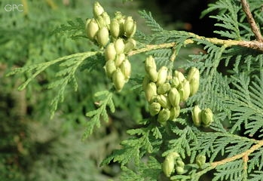

Herkunft, Vorkommen
Beheimatet in Nordamerika. Bei uns häufig angebautes Ziergehölz, insbesondere für immergrüne Hecken genutzt. Bis 3000 cm hoch werdender Baum mit kegelförmigem Wuchs, grünen Zweigen und geschuppten Blättern. Die Zapfen sind etwa 1 cm lang und von gelblich-brauner Farbe.

Reich
Pflanzenreich

Hauptsymptom, Schlüsselsymptom, Leitsymptom:
Geringe Selbstachtung und Gefühl von Wertlosigkeit, Fühlt sich unattraktiv
Gefühl, andere würden mich nicht mögen, wenn sie mich wirklich kennen würden
Einsamkeit und Traurigkeit wegen des Gefühls, anders zu sein
Verschlossenheit bis zum Lügen
fixe Ideen oder Wahnvorstellungen: etwas Lebendiges sei im Bauch; schwanger zu sein; er sei zerbrechlich oder aus Glas
Warzen oder Tumore in Gesicht oder auf den Augenlidern
Kondylome an den Genitalien
Kann nach 3 Uhr morgens nicht schlafen.
Träumt oft davon zu stürzen.
Häufiges Urinieren begleitet die Schmerzen
deutlich linksseitiges Mittel
Kopfschmerzen links, Stirn oder Schläfe

Causae
Pockenimpfung. fehlbehandelte oder unterdrückte Gonorrhoe,.
Sexuelle Exzesse, Tee, Fettes Fleisch, Zwiebeln

Modalitäten:
agg: Nachts, um 3 Uhr; um 15 Uhr;
Kälte
nasses Wetter
Bettwärme
Ruhe
Fett und Zwiebeln
amel.: Bewegung
Druck
Berührung

spezifische Symptome:
Augenbrauen sind dünn oder verschwinden auf der seitlichen Hälfte
Gesichtshaut wie geölt oder gefettet
geteilter Urinstrahl
Schweiß stinkend, ölig, süßlich oder sauer;
Schweiß nur an unbedeckten Stellen; an einzelnen Körperteilen; überall, außer am Kopf
Entzündung der Schleimhäute mit dicker, gelblicher oder grünlicher stinkender Absonderung

Beziehungen:
Med., Nat-s., Nit-ac., sabin., sil.

